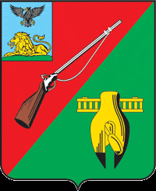

ОБЩЕСТВЕННАЯ ПАЛАТА
СТАРООСКОЛЬСКОГО ГОРОДСКОГО ОКРУГА
III СОЗЫВА
Семнадцатое заседание Совета
Общественной палаты
Старооскольского городского округа

«03» сентября 2019 г. № 60

РЕШЕНИЕ

О рассмотрении письменного
обращения Надулиной Н.В.
в Общественную палату
Старооскольского городского округа

Заслушав и обсудив информацию председателя Общественной палаты Старооскольского городского округа Лукъянцева Владимира Борисовича по поступившему письменному обращению Надулиной Н.В. в адрес Богунова С.В. члена Общественной палаты Старооскольского городского округа, члена комиссии по независимой оценке качества работы государственных и муниципальных учреждений, оказывающих социальные услуги, Совет Общественной палаты

РЕШИЛ:

- Принять к сведению информацию председателя Общественной палаты Старооскольского городского округа Лукъянцева В. Б по письменному обращению Надулиной Н.В..
- Совету Общественной палаты Старооскольского городского округа подготовить письменный ответ на обращение Надулиной Н.В.
- Контроль за данным решением возложить на Совет Общественной палаты Старооскольского городского округа.

Председатель Общественной палаты
Старооскольского городского округа В.Б. Лукъянцев

